รายงานผลการจัดการทรัพย์สินของราชการ ของบริจาค และการจัดเก็บของกลาง
ประจำเดือน ธันวาคม 2567 ประจำปีงบประมาณ พ.ศ. 2568
สถานีตำรวจภูธรบูเก๊ะตา
ที่ | รายการ | กิจกรรม | ผลการดำเนินการ/ภาพประกอบ
1 | การจัดการทรัพย์สินของราชการ | 1. มอบหมายเจ้าหน้าที่ผู้รับผิดชอบจัดทำทะเบียน ควบคุมพัสดุต่างๆ รวมถึงการเก็บรักษาพัสดุให้เป็นระเบียบเรียบร้อย ปลอดภัย และให้ครบถ้วนถูกต้องตรงตามทะเบียนคุม และให้มีการตรวจสอบ การรับ การจ่ายพัสดุ และตรวจสอบพัสดุคงเหลือเป็นประจำทุกเดือน ดังนี้  - อาวุธปืน มีการจัดเก็บอย่างเรียบร้อย ปลอดภัย และปฏิบัติตามระเบียบ อย่างเคร่งครัด อยู่ในสภาพมั่นคงแข็งแรง คลังปิดประตูใส่กุญแจเรียบร้อย สามารถตรวจสอบได้ง่าย มีการมอบหมายเจ้าหน้าที่ตรวจนับ ตรวจสอบอาวุธปืน เป็นประจำ  - ยานพาหนะ มีการคำสั่งแต่งตั้ง จนท.รับผิดชอบในการจัดเก็บ ตามที่คณะกรรมการว่าด้วยการพัสดุกรมบัญชีกลางกำหนด โดยจัดให้มีสถานที่เก็บ ที่มีโครงสร้างแข็งแรง ลงทะเบียนคุมทรัพย์สินลงข้อมูลในระบบ police ทำการเบิกจ่าย/การยืม/การคืนและการดูแลรักษา ให้เป็นไปตามระเบียบเพื่อการป้องกันการทุจริต นำไปใช้ในประโยชน์ส่วนตนหรือผู้อื่น | 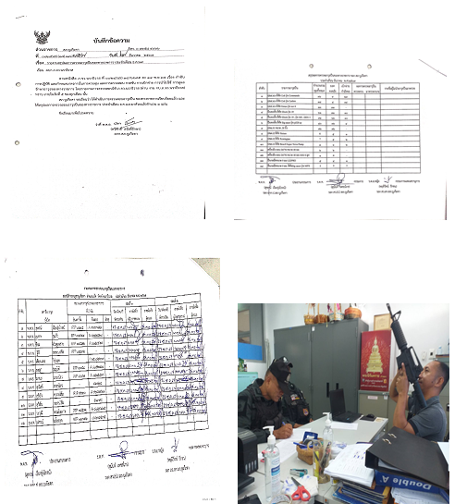  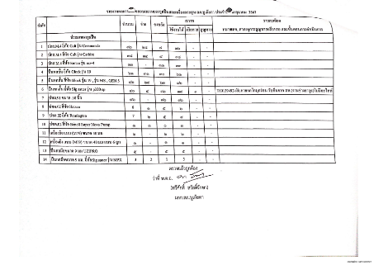  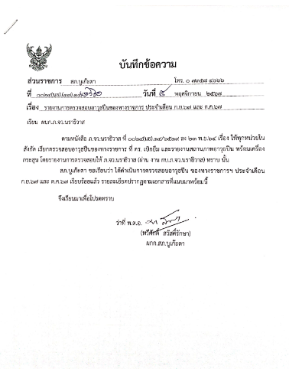
1 | การจัดการทรัพย์สินของราชการ | 2. ดำเนินการตรวจสอบอาวุธปืนของทางราชการ ประจำเดือน ธ.ค.67 และได้สรุปผลการตรวจสอบอาวุธปืนของทางราชการ ตามหนังสือ ภ.จว.นราธิวาส ที่ 0024(นธ).14/6695 ลง 14 พ.ย.67 เรื่องกำชับการปฎิบัติ และกำหนดมาตรการในการควบคุม และการตรวจสอบ กวดขัน การเบิกจ่าย การนำไปใช้ การดูแลรักษาอาวุธปืนของทางราชการ
ที่ | รายการ | กิจกรรม | ผลการดำเนินการ/ภาพประกอบ
2 | ของบริจาค | -------------------- สภ.บูเก๊ะตา ไม่มีของบริจาค ------------------
3 | การจัดเก็บของกลาง | สภ.บูเก๊ะตา ได้มีคำสั่ง ที่ 19/2567 ลง 7 ต.ค.67 แต่งตั้งเจ้าหน้าที่ตำรวจรับผิดชอบดูแลรักษาของกลาง โดยมอบหมายเจ้าหน้าที่ผู้รับผิดชอบในการเก็บรักษา ตรวจสอบ การคืน และการจำหน่ายของกลาง ดังนี้  - มีสถานที่จัดเก็บของกลางที่เป็นระเบียบ แยกประเภทและง่ายต่อการตรวจสอบ  - ที่จัดเก็บรถของกลางมีการจัดเก็บอย่างเป็นระเบียบเรียบร้อยสะอาด เพียงพอ และปลอดภัย  - มีการจัดทำบัญชีสมุดบัญชียึดและรักษาทรัพย์ สมุดบัญชีของกลางคงค้างเป็นประจำทุกเดือน  เมื่อวันที่ 31 ธ.ค.2567 เวลา 09.00 น. พ.ต.ท.พล สังข์แก้ว รอง ผกก.(สอบสวน).สภ.บูเก๊ะตา พร้อมคณะกรรมการตรวจสอบของกลางในคดีอาญาประจำเดือน ธ.ค. 2567 มีการตรวจยึดของกลาง จำนวน 8 คดี ดังนี้  - ยาเสพติด จำนวน 5 คดี (ส่งตรวจพิสูจน์ พฐ.จว.นธ. และ ศพฐ.10)  - ลักทรัพย์ จำนวน 2 คดี  - พ.ร.บ.ศุลกากร จำนวน 1 คดี (บุหรี่ต่างประเทศ)  - อาวุธปืน ไม่มีการตรวจยึด  - เงินของกลาง ไม่มีการตรวจยึด  - รถของกลาง ไม่มีการตรวจยึด | 